Лабораторна робота №1

Завдання 1

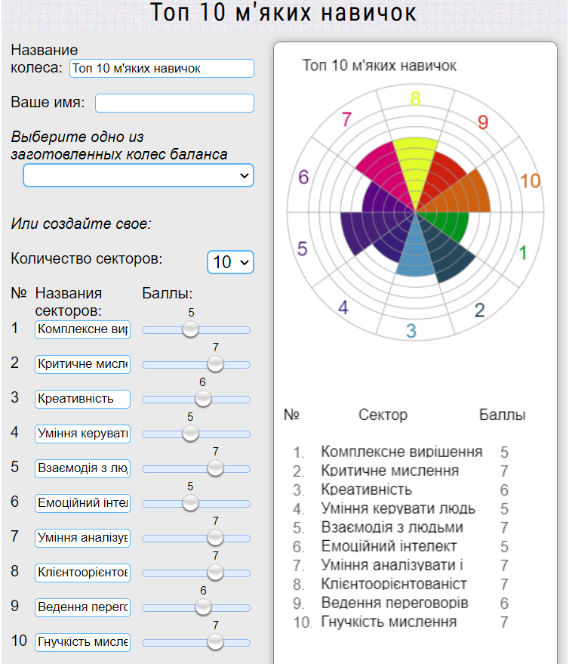

Завдання 2

Комплексне вирішення проблем

* Вміння шукати якісну інформацію
* Здійснення пошуку шляхів вирішення проблеми
* Оцінення позитивних і негативних наслідків.

Критичне мислення

* Вміння міркувати
* Знаходити аргументи
* Виявляти сильні і слабкі сторони різних вирішень проблем

Креативність

* Можливість створення творчих рішеннь
* Процес створення речей
* Процес продумування нових ідей

Вміння керувати людьми

* Правильна організація процесу
* Комунікація
* Чітка постанова задачі

Взаємодія з людьми

* Комунікативність
* Культура мовлення
* Вербальна і невербальна комунікація

Емоційний інтелект

* Усвідомлення власних емоцій
* Можливість керування своїми емоціями
* Взаємодія з іншими

Вміння аналізувати і приймати рішення

* Вміння аналізувати ситуацію
* Вміння обирати найкращі рішення
* Прогнозування ситуації

Клієнтоорієнтованість

* Знати потреби клієнта
* Увага до дрібниць
* Сумлінність

Ведення переговорів

* Вміння взаємодіяти
* Прийняття спільних рішень
* Вміння правильно подавати інформацію

Гнучкість мислення

* Оптимальні рішення
* Зміна наявних рішень на нові більш кращі
* Мислення з іншої точки зору

Завдання 3

Комплексне вирішення проблем

* Пошук якісної інформації
* Приймати участь в тренінгах/семінарах для вивчення нових методик вирішень проблем
* Практичне застосування нових методик вирішення проблеми

Критичне мислення

* Пошук альтернативних джерел інформації
* Розвивати допитливість
* Чинити опір емоціям

Креативність

* Розширювати кругозір
* Записувати свої думки та ідеї
* Шукати натхнення

Уміння керувати людьми

* Делегувати задачі підлеглим
* Розвивати культуру мовлення
* Удосконалювати вміння управління персоналом

Взаємодія з людьми

* Розвиток культури мовлення
* Розширювати кругозір
* Розвивати вміння слухати інших

Емоційний інтелект

* Не піддаватися надлишковим емоціям
* Навчитися класифікувати емоції
* Навчитися керувати емоціями

Уміння аналізувати і приймати рішення

* Не приймати поспішні рішення
* Обдумувати наслідки рішень
* Аналіз власних помилок і можливі ідеї їх покращення

Клієнтоорієнтованість

* Аналіз ринку
* Опитування клієнтів
* Заохочення клієнтів

Ведення переговорів

* Пошук нових компромісних рішень
* Аналіз історичних переговорів
* Участь в дискусіях

Гнучкість мислення

* Дивитися на предмети з різних сторін
* Не боятися висловлювати протилежну думку
* Розвивати креативність

Завдання 4

* Комплексне вирішення проблем
* Критичне мислення
* Креативність
* Взаємодія з людьми
* Емоційний інтелект
* Уміння аналізувати і приймати рішення
* Клієнтоорієнтованість
* Ведення переговорів
* Гнучкість мислення

Завдання 5

Комунікація

* Ведення переговорів
* Вміння слухати
* Навик вчитися у кращих
* Правильна мотивація
* Повага
* Виходити із зони комфорту
* Пошук свого покликання

Управління собою

* Планування і цілепокладання
* **Тайм менеджмент**
* Систематизувати, структурувати і аналізувати інформацію
* Здоровий спосіб життя
* Наполегливість
* Ініціативність

Навички ефективного мислення

* Тактичне і стратегічне мислення
* Пошук і аналіз інформації
* Вироблення і прийняття рішень
* Командна робота
* Управління емоціями
* Гнучкість

Управлінські навички

* Навик делегувати з розумом
* Здатність до навчання нових співробітників
* Публічні виступи
* Уміння використовувати минулий досвід
* Рефлексія
* Наполегливість

Підприємницькі навички

* Розуміння маркетингових процесів
* Бізнес планування
* Навички просування бізнесу та управління репутацією
* Вміння ризикувати
* Відповідальність
* Швидкість мислення